文档编号： IE-科研项目申报管理系统用户操作手册-V1.0

河北省中医药类科研课题
计划项目申报管理系统
主研人用户操作手册

2024年4月


目录
第 1 章 前言 1
1.1 编写目的 1
1.2 术语和缩略语 1
1.3 参考资料 1
第 2 章 系统运行环境 2
第 3 章 登录方式 3
第 4 章 功能操作 4
4.1 课题管理 4

前言

编写目的
本文档是中科软科技股份有限公司根据河北省中医药管理局提供的业务需求（包括书面需求和口头叙述的需求），加以分析理解后编写的软件需求规格说明书，主要目的是使河北省中医药管理局、中科软科技股份有限公司对科研项目申报管理系统项目的目标和总体需求达成共识，并保持一致；使参与项目的全体人员对系统要解决的问题和要满足的各方面需求有相同的理解，以便共同决策和协调一致地工作。
本文档是对项目合同规定的任务的细化描述，经过双方评审、认可，应作为产品设计、实现、测试和验收的标准。

术语和缩略语
将该用户操作手册中的术语、缩写进行定义, 包括用户应用领域与计算机领域的术语与缩写等。
术语/缩写 | 解释
本系统 | 在本文中专指“科研项目申报管理子系统”
科研申报系统 | 在本文中专指“科研项目申报管理子系统”
中科软 | 中科软科技股份有限公司的简称。
B/S | 浏览器/服务器（Browser/Server）结构。

参考资料
- 本项目招标文件
- 本项目投标文件
- 本项目《合同书》

系统运行环境
本系统建议使用以下环境操作及运行：
浏览器：IE 8.0以上版本浏览器、谷歌浏览器、其他浏览器请升级至最新版本；
推荐屏幕分辨率：1920*1280及以上；
办公软件：Microsoft office2010及以上、WPS等。

主研人注册
3.1主研人注册

主研人申请注册点击。如图：
（注册网址：https://cas.hebtcm.cn/）
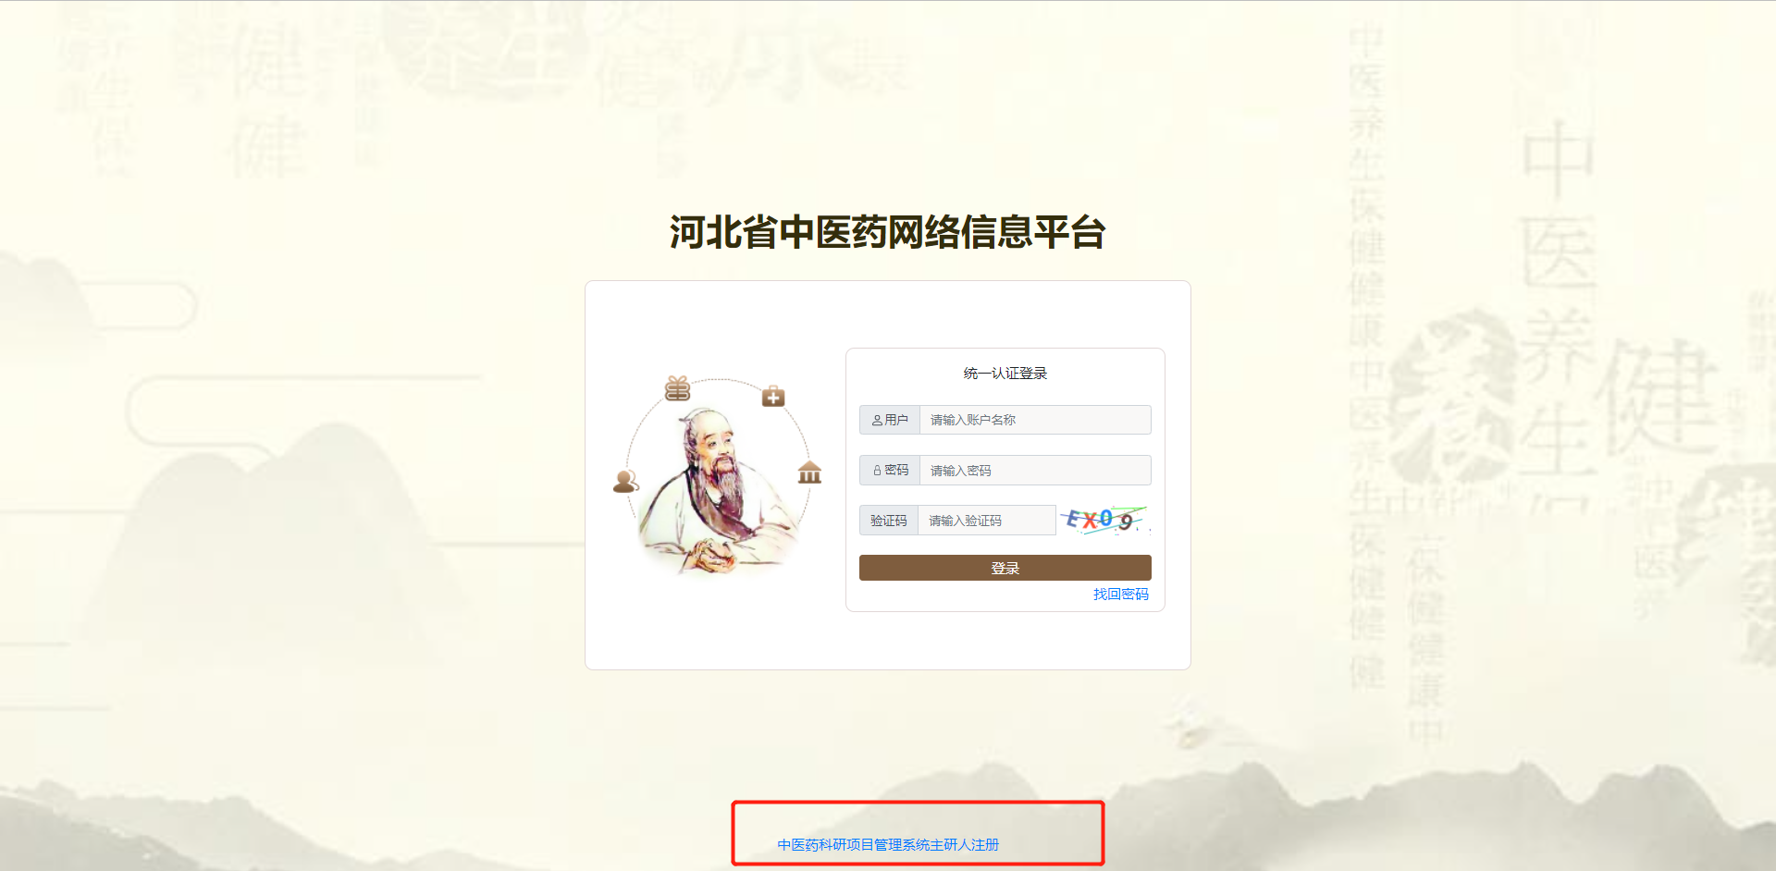

登录方式
在浏览器输入系统网址，输入对应的用户名和密码，点击登录按钮即可。如图：（登录网址：https://cas.hebtcm.cn/）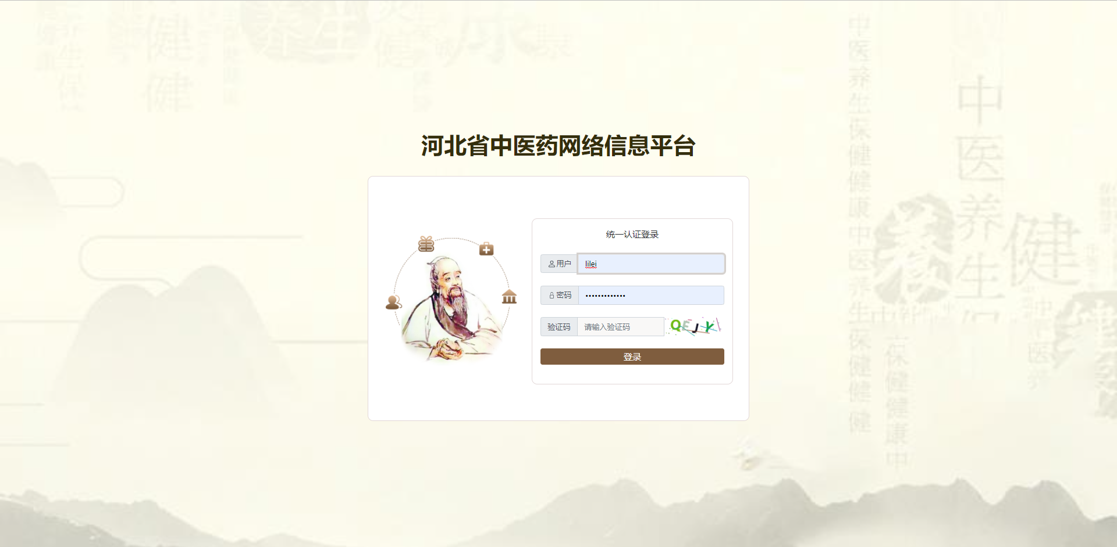

然后弹出弹窗点击确定按钮。如图：
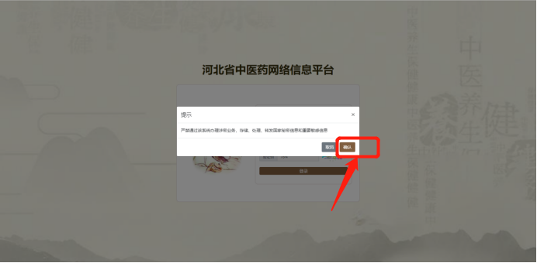

功能操作

课题管理
主研人用户登录系统后可点击【中医药科研项目管理信息】按钮，进入到课题管理页面，对系统内的课题进行维护，如图：
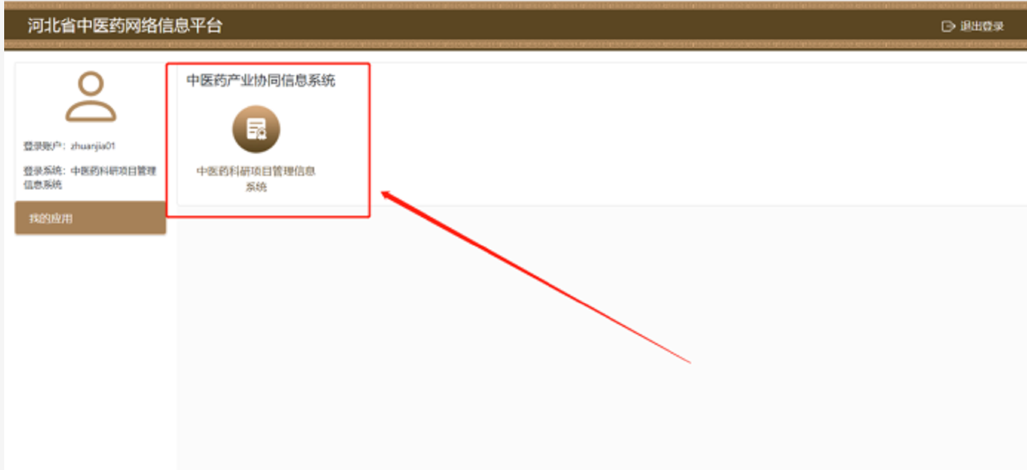
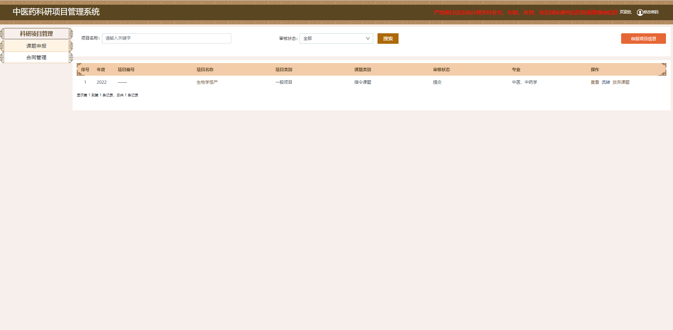

点击【申报项目信息】按钮，选择项目进入到科研项目申报页面。如图：
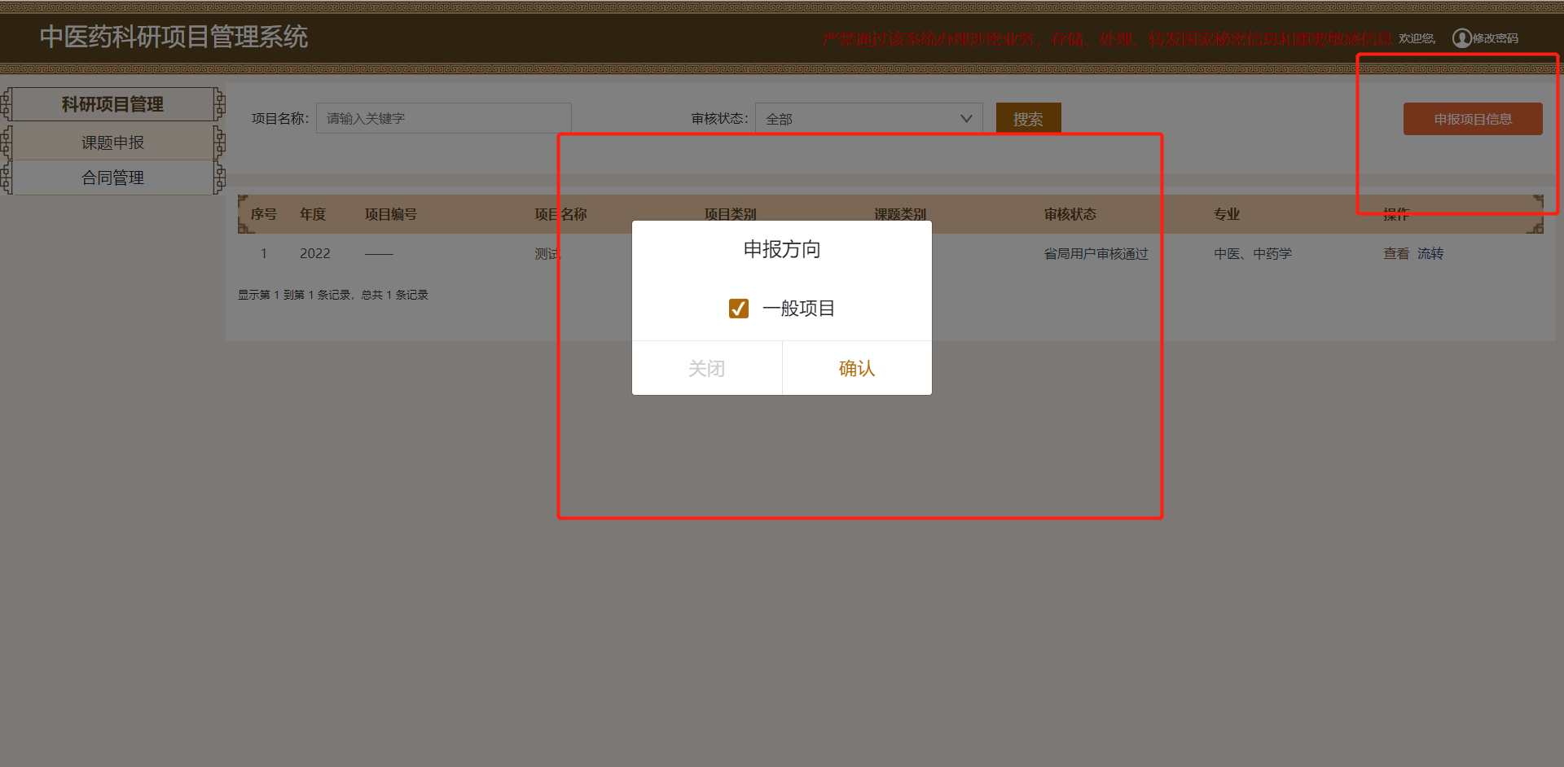
如果用户被添加到失信人名单中就会禁止申报项目。如图：
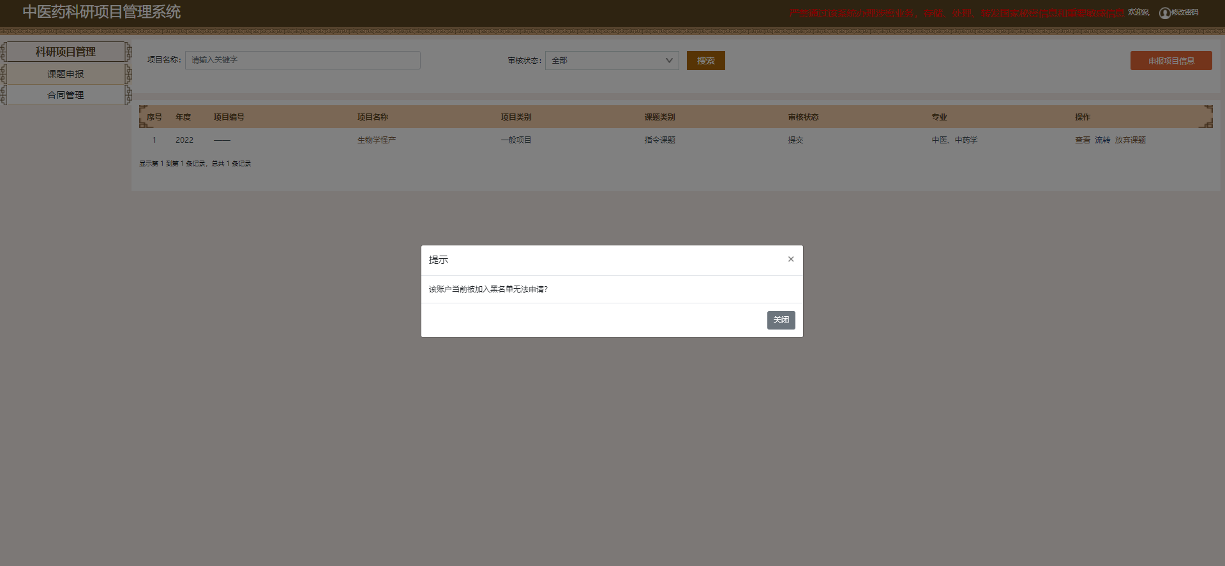
用户在科研项目申报页面按照实际情况一页一页填写申报的项目信息，点击【提交】按钮可以提交至所在单位进行审核。如图：
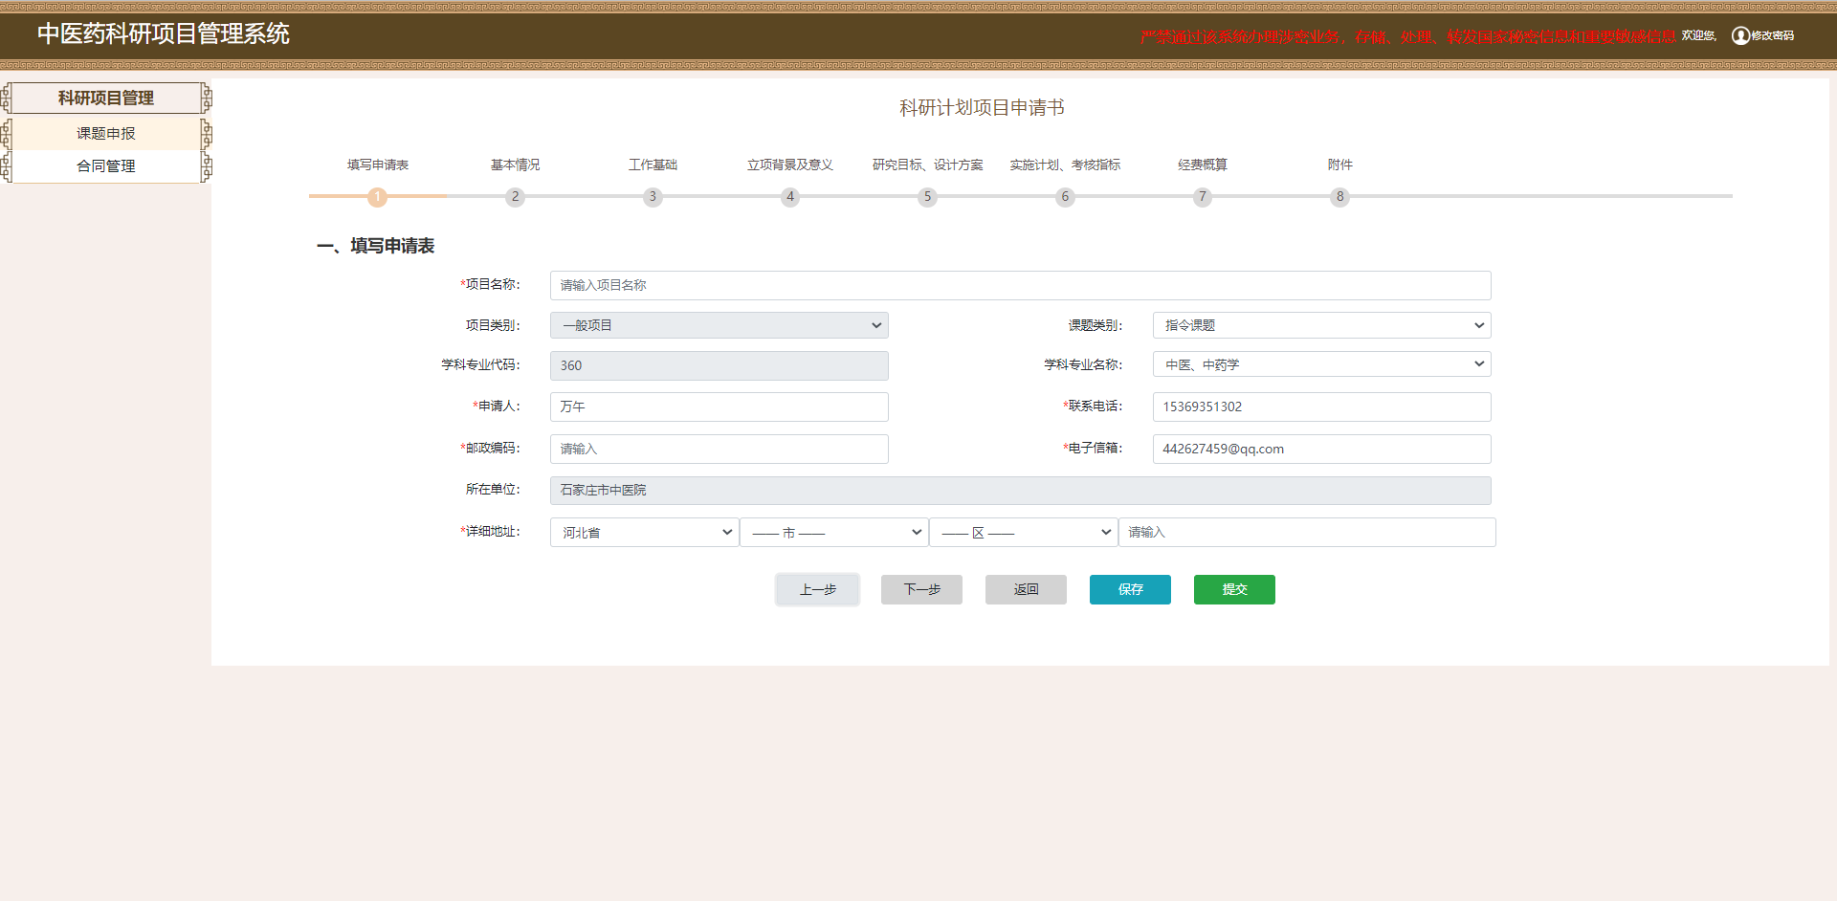
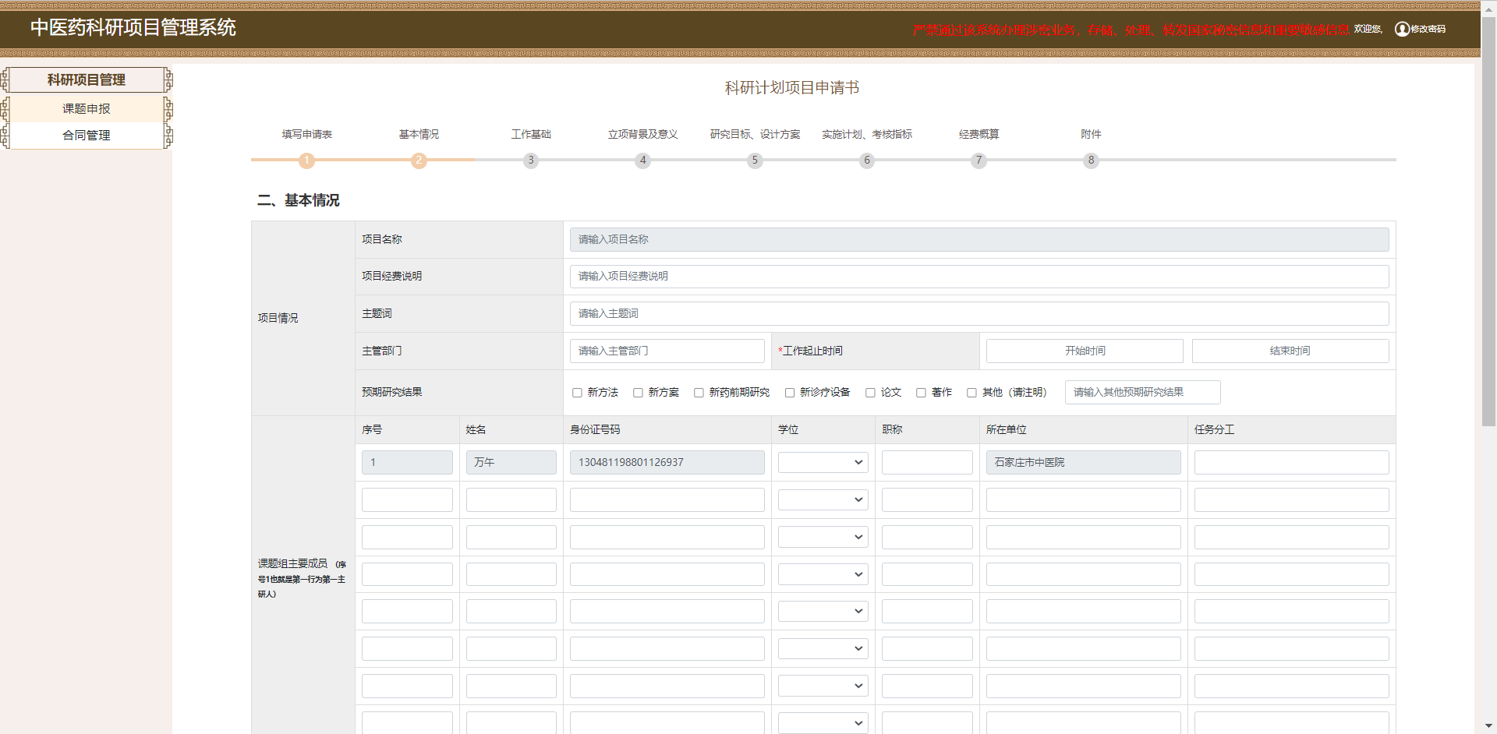
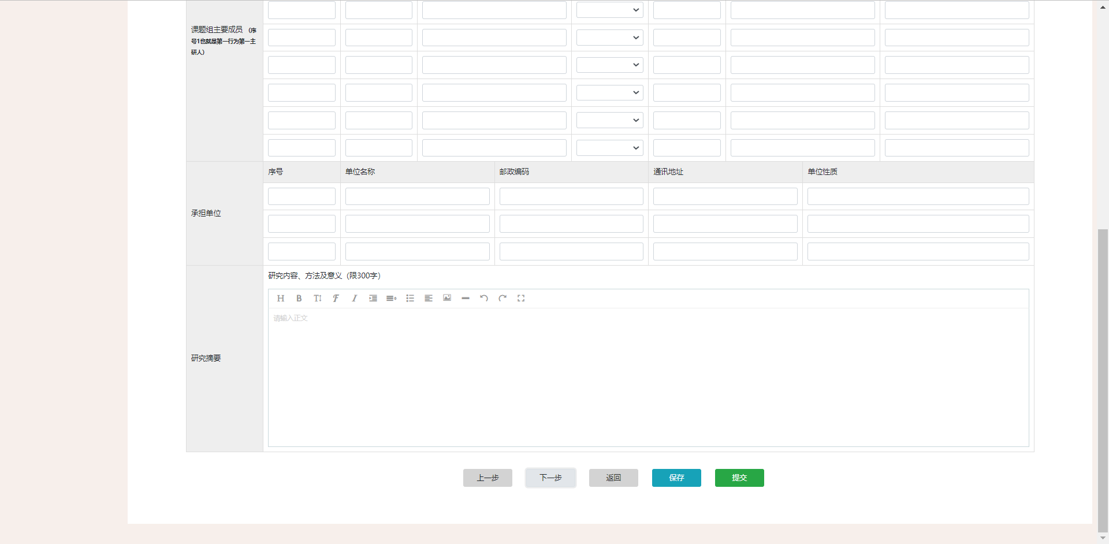

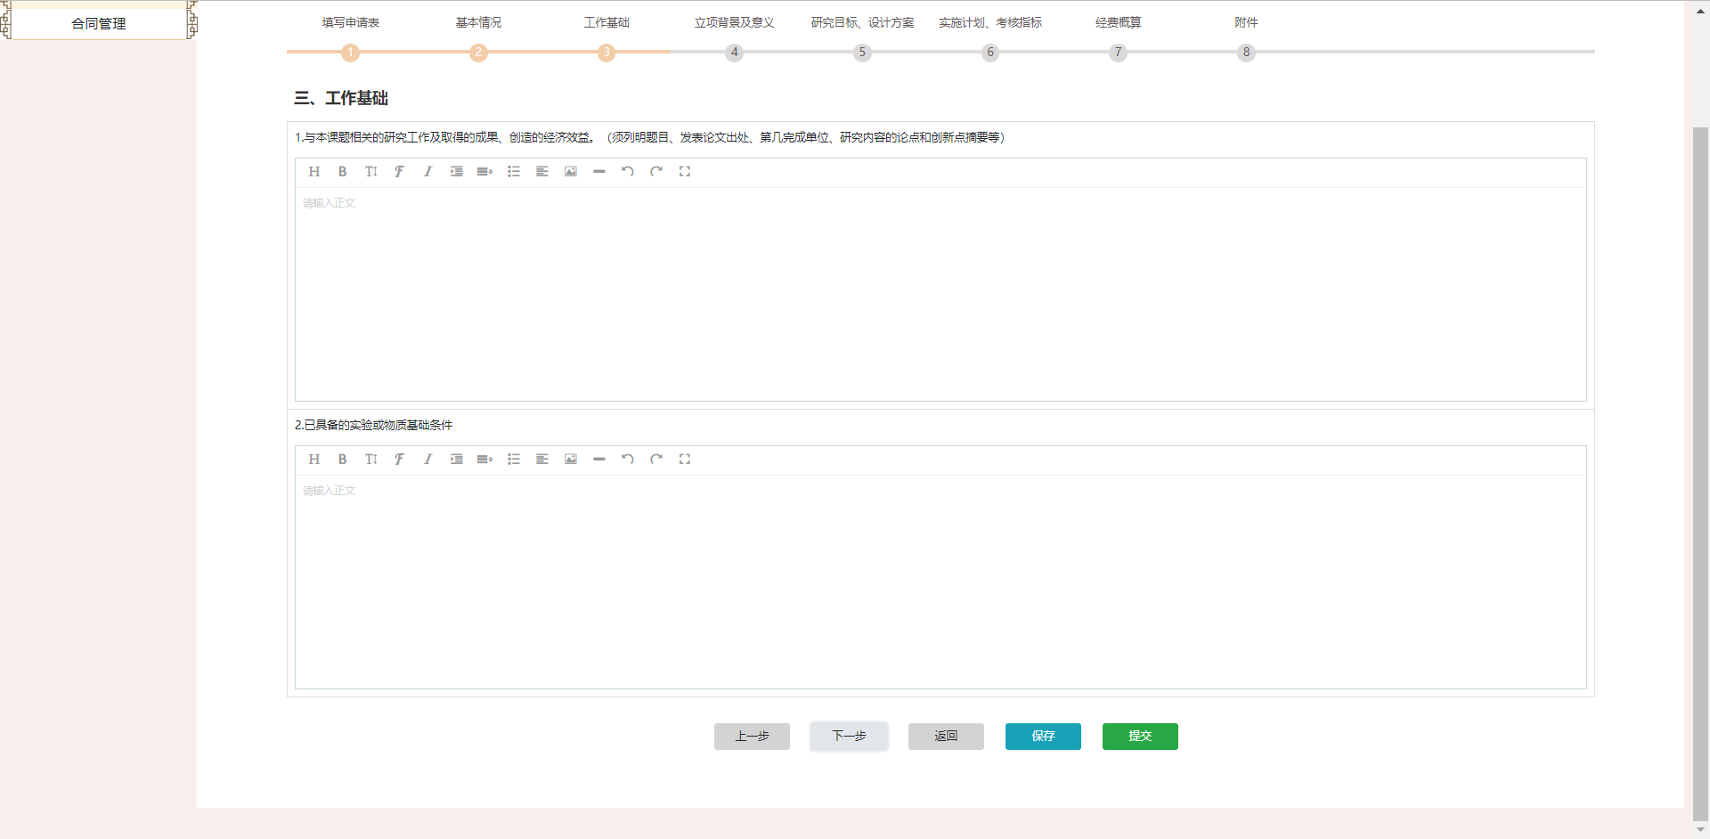
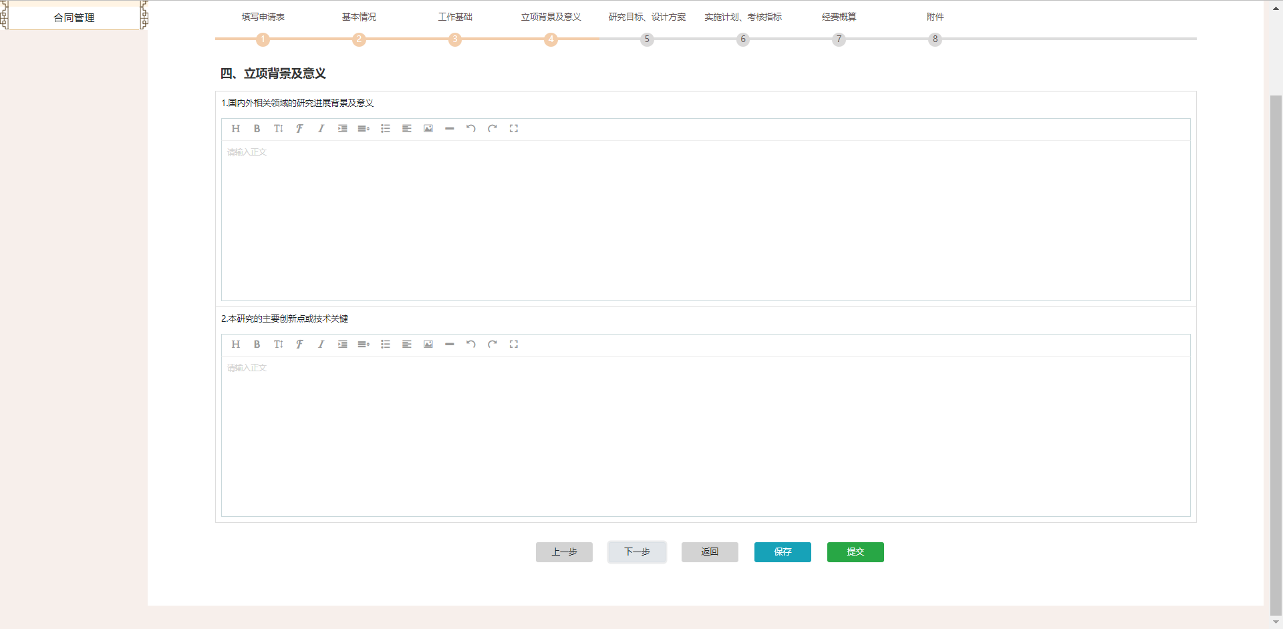

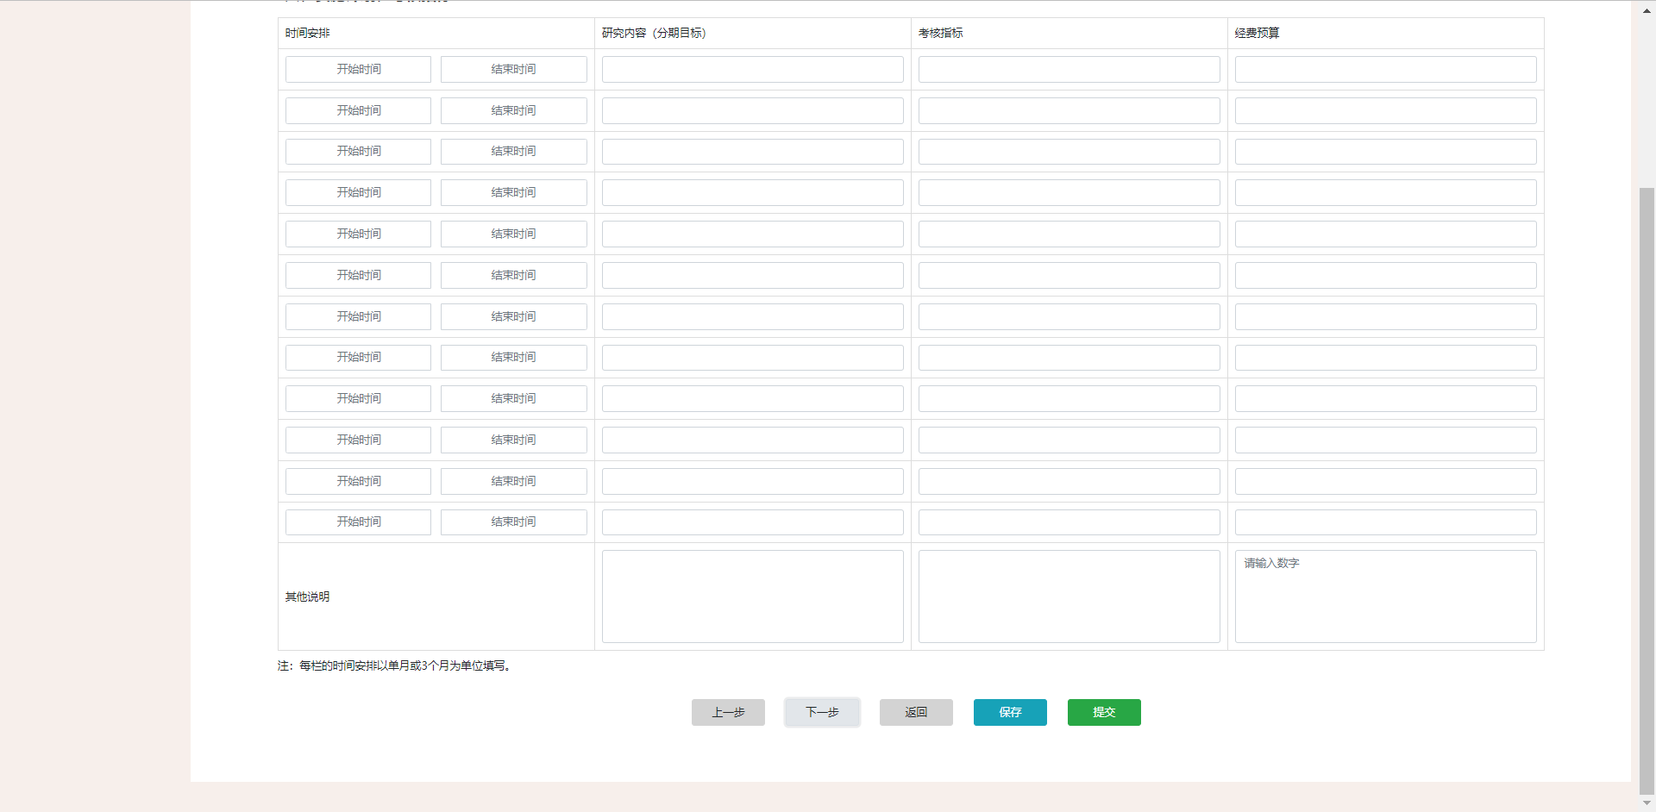
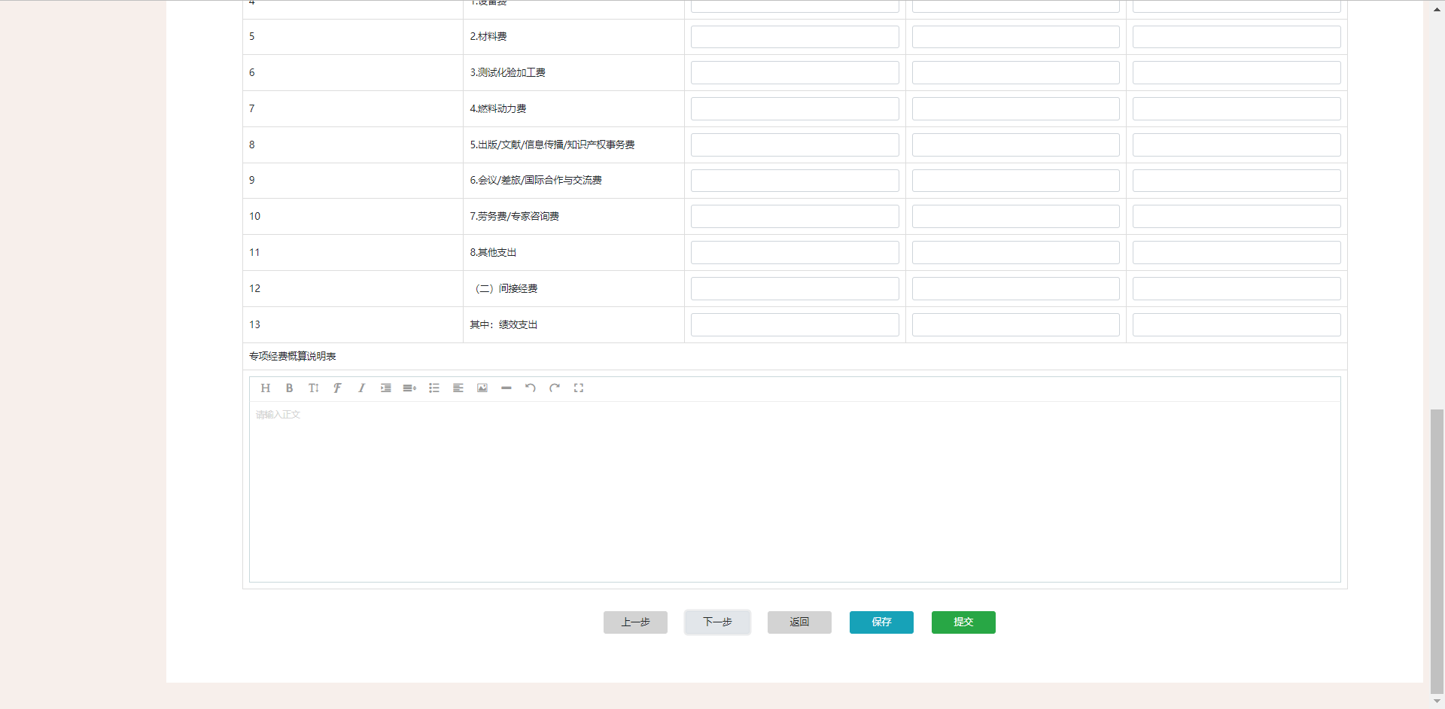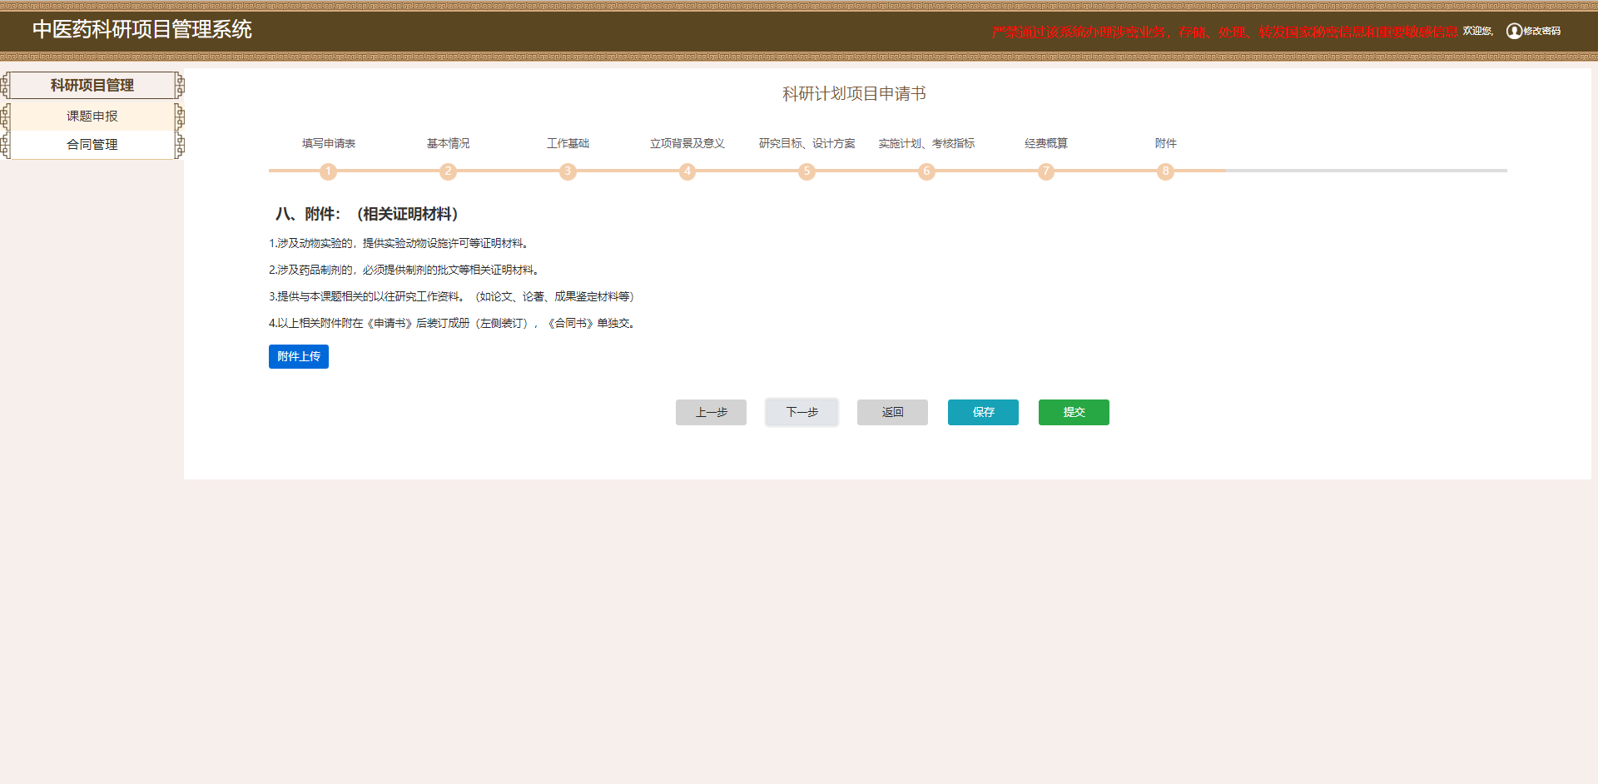

可以通过流转按钮看自己的项目审批进度。如图：
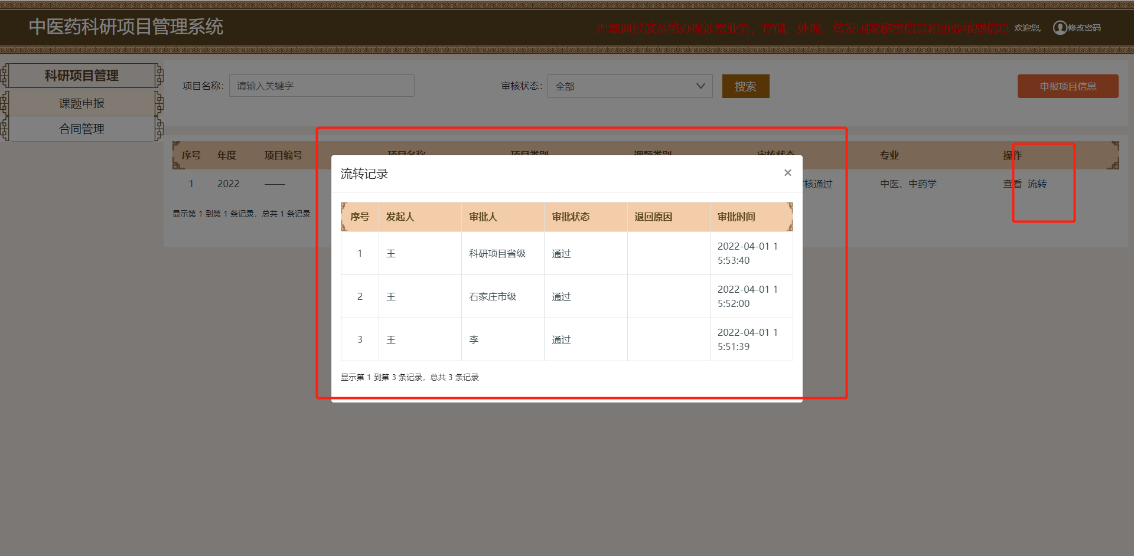

合同管理
如果项目审批没有通过或者省里还没有给编号，点击合同管理是空白页。如图：
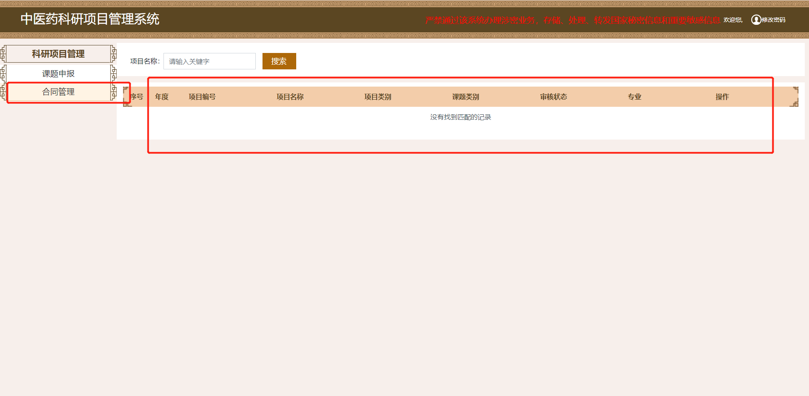
审批通过给了编号，在省级允许的的合同填报时间内可以填写编辑合同。如图：
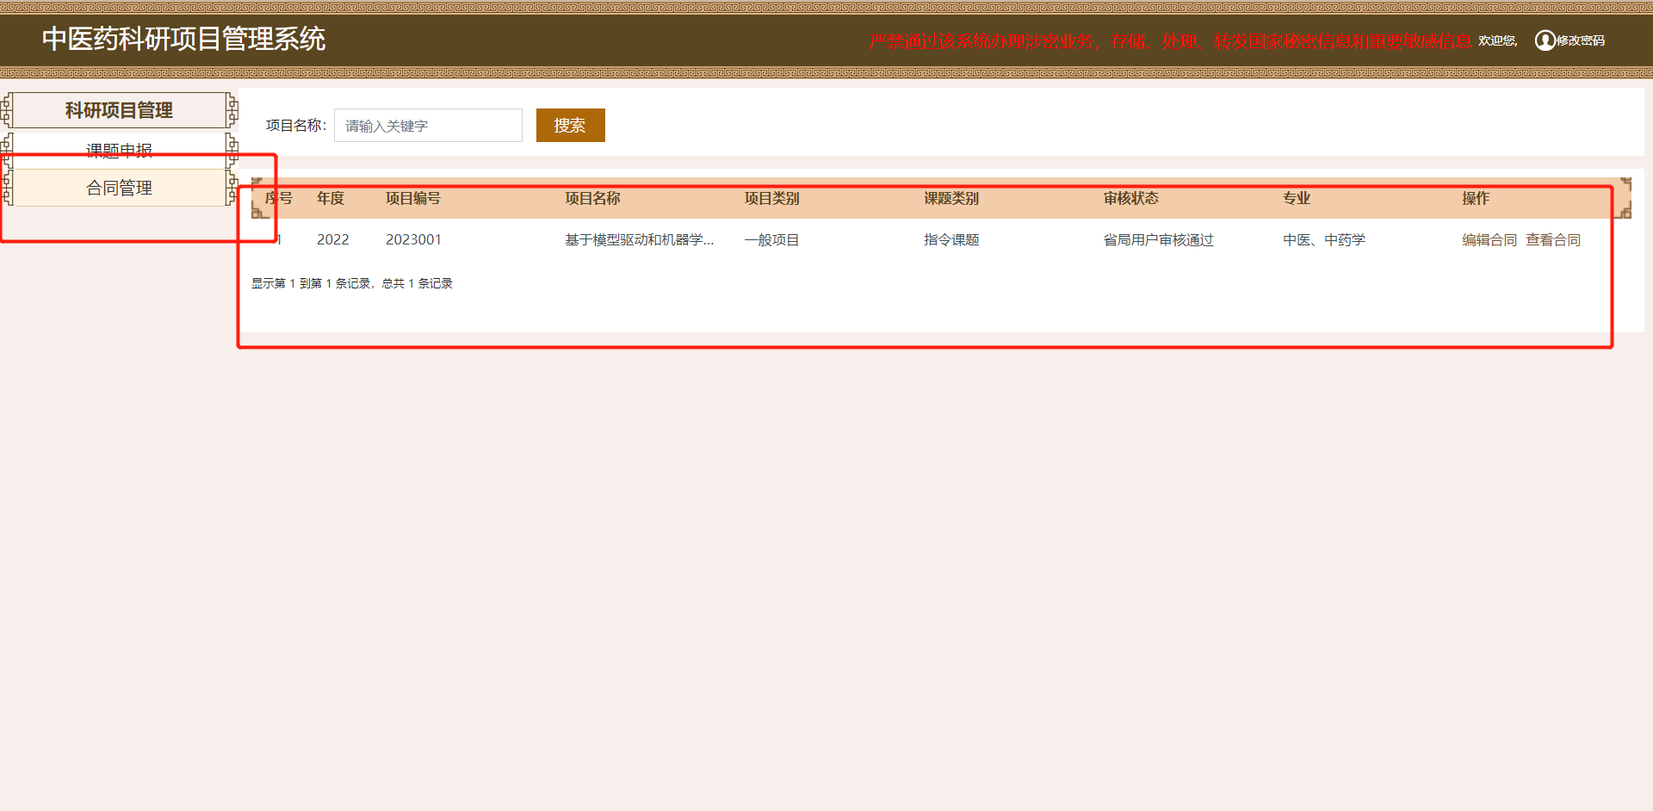
填写合同时候可以上传伦理材料。如图：
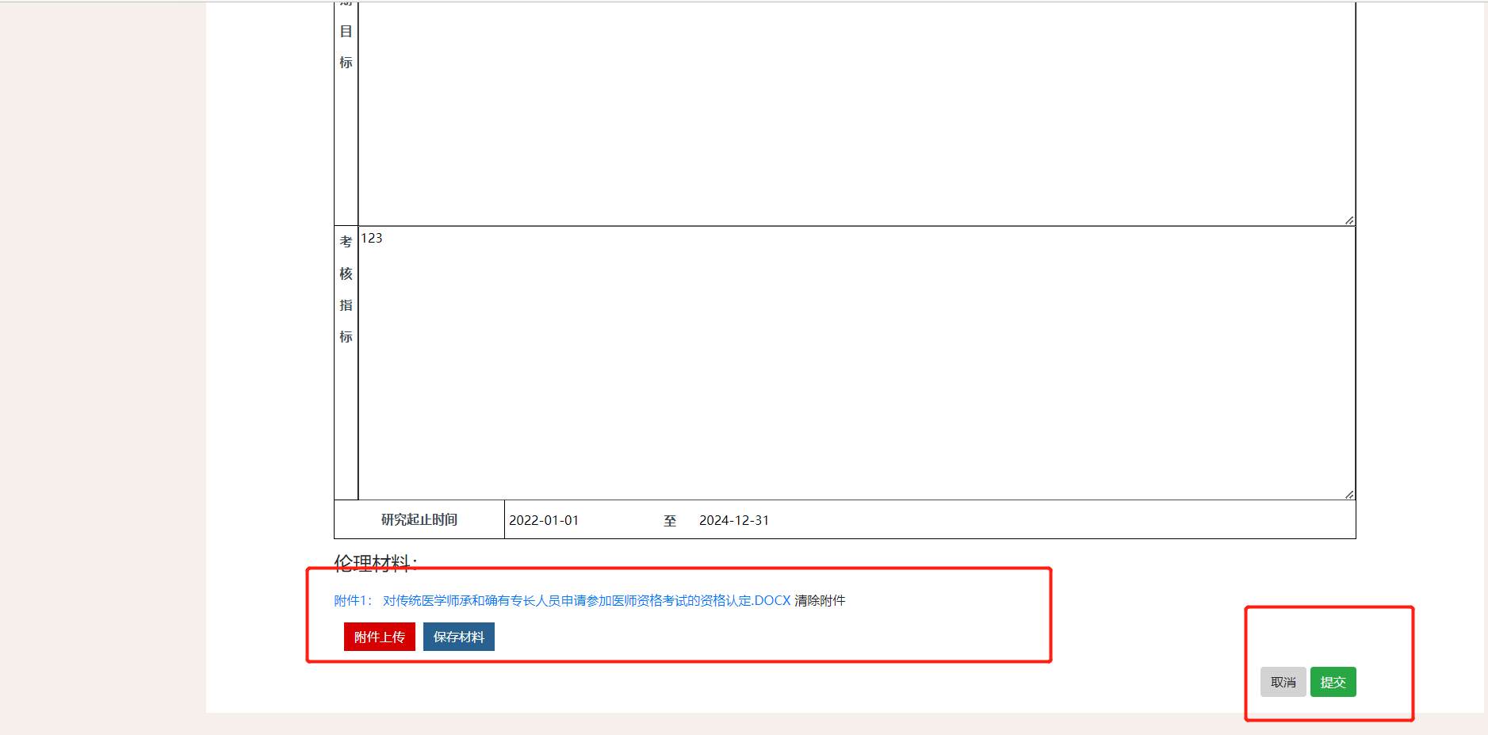
填写以后可以通过查看合同页面进行合同下载。如图：
